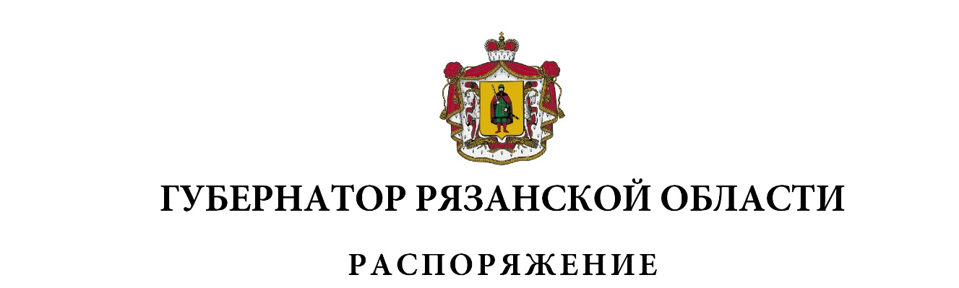от 6 декабря 2024 г. № 493-рг

|  |
| --- |
| Внести в приложение к распоряжению Губернатора Рязанской области  от 25 декабря 2023 г. № 624-рг (в редакции распоряжения Губернатора Рязанской области от 28.10.2024 № 414-рг) следующие изменения:  - [строку](consultantplus://offline/ref=360B64AD30D6F7B1ACBD418316A7AB5B7491FDD3F44D43078FC6CA5EA6082DF16F26797794A3ACED62B7E0F804E146178A9279AF61C1725AE5435692mFF5M): |

|  |  |
| --- | --- |
| «Вице-губернатор Рязанской области – первый заместитель Председателя Правительства Рязанской области | осуществляет прием граждан в соответствии с рабочим графиком» |

|  |
| --- |
| изложить в следующей редакции: |

|  |  |
| --- | --- |
| «Вице-губернатор Рязанской области | осуществляет прием граждан в соответствии с рабочим графиком» |

|  |
| --- |
| - после строки: |

|  |  |  |  |  |  |
| --- | --- | --- | --- | --- | --- |
| «Заместитель Председателя Правительства Рязанской области  (в сфере сельского хозяйства и продовольствия) |  |  |  | четвертый четверг месяца 14.30-16.30» |  |

|  |
| --- |
| дополнить строкой: |

|  |  |  |  |  |  |
| --- | --- | --- | --- | --- | --- |
| «Заместитель Председателя Правительства Рязанской области  (в сфере жилищно-коммунального хозяйства) |  |  | вторая среда месяца 14.30-16.30» |  |  |

|  |  |  |
| --- | --- | --- |
| Губернатор Рязанской области |  | П.В. Малков |